ИССЛЕДОВАНИЕ СОРБЦИОННЫХ СВОЙСТВ НОВЫХ АЗОТСОДЕРЖАЩИХ КОМПЛЕКСООБРАЗУЮЩИХ ПОЛИМЕРОВ ПО ОТНОШЕНИЮ К БЛАГОРОДНЫМ МЕТАЛЛАМ
Мишагина Е.Е., Зайцева А.С., Буинова С.В.
Иркутский государственный университет,
664003 г.Иркутск, ул.Карла Маркса, 1, katya-chem@mail.ru
Благородные металлы незаменимы во многих областях промышленности, технологии и медицины, что обуславливает необходимость разработки методов их определения в различных объектах. Однако несмотря на высокую чувствительность современных методов, прямое определение благородных металлов затруднено вследствие малых содержаний, сложного состава матриц природных объектов и мешающего влияния макрокомпонентов на аналитический сигнал. Поэтому для повышения надежности и правильности результатов анализа природных объектов на практике используют различные методы отделения элементов от матричного фона. Эффективным способом выделения и концентрирования при анализе объектов сложного состава является сорбция комплексообразующими сорбентами, которые за счет наличия донорных атомов обладают высокой селективностью по отношению к благородным металлам. Наряду с известными сорбентами, содержащими группы пиразола, имидазола, пиридина [Мясоедова, 1984], хорошо зарекомендовали себя сорбенты на основе триазола[Ермакова, 2009, Шаулина, 2010].
Целью данной работы было исследование способности сополимера винилтриазола (ВТ) с акрилонитрилом (АН) и метилен-бис-акриламидом (МБАА) извлекать благородные металлы.
Изучение сорбционных характеристик проводили в статических условиях при комнатной температуре по отношению к хлоридным комплексам золота, платины и палладия (AuCl₄⁻, PtCl₆²⁻, PdCl₄²⁻), а также к катионной форме серебра (Ag⁺).
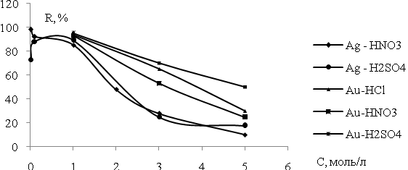  а) | Установлено, что в интервале от 0,1 до 3М извлечение палладия практически не зависит от концентрации кислот (HCl, HNO₃), при даль-нейшем увеличении кислотности до 7М незначительно снижается
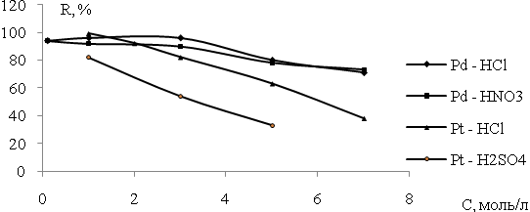Рис.1. Зависимость степени извлечения металлов  б)  от природы и концентрации кислот | (рис.1, а). Характер зави-симости свидетельствует о большем вкладе в процесс извлечения донорно-акцепторного взаимо-действия. Для ацидо-комплексов золота и платины (рис. 1,б) отме-чается значительное сни-жение сорбции в ука-занном интервале кислот-ности, что связано с кон-
курирующим влиянием аниона кислоты при доминировании ионного обмена (1 стадия) с последующим донорно-акцепторным взаимодействием (2 стадия).Уменьшение сорбции серебра с увеличением кислотности раствора обусловлено конкурирующим влиянием протона в донорно-акценторном взаимодействии и, возможно, прочностью образующегося комплексного соединения. Образование связи подтверждено данными ИК− и КР− спектроскопии, соотношение компонентов в координационном узле – результатами элементного анализа сорбента, насыщенного металлом.
Изучение кинетики сорбции ионов металлов показало, что для достижения равновесия системам необходимо от 20 до 40 мин при периоде полусорбции от 6 до 10 мин. Наибольшая скорость сорбции отмечается для ионов золота и платины. Расчет кинетических параметров и анализ данных метода прерывания сорбции позволили сделать вывод, что для сорбции золота характерен гелевый (внутренний) тип диффузии; процесс концентрирования палладия, напротив, лимитируется пленочной (внешней) диффузией. Для остальных металлов, вероятно, реализуется смешанно-диффузионный механизм.
Эффективность сорбента оценивали значениями сорбционной емкости и коэффициентов распределения. Для расчета этих величин строили кривые равновесного распределения металлов между раствором и твердой фазой при увеличении концентрации металла в 1М растворах кислот. Как видно из табл. 1, сорбент характеризуется высокими значениями сорбционных емкостей, которые сравнимы с литературными данными для известных азотсодержащих сорбентов.
Таблица 1. Значения сорбционных емкостей  и коэффициентов распределения | Высокие значения коэффициентов распре-деления n∙(10⁴-10⁵) и характер изотерм свиде-тельствуют об эффек-тивности использования сополимера ВТ-АН-МБАА для извлечения низких количеств ме-таллов и концентрирова-
  Е, мг/г, D, см³/г
  среда | Au | Ag | Pt | Pd
  HCl | 250  3,4 ∙ 10⁴ | − | 390  1,2∙ 10⁵ | 335  2∙ 10⁵
  HNO₃ | 650  3,3∙ 10⁴ | 660  2 ∙ 10⁵ | 175  2,4 ∙ 10³ | 350  7,5 ∙ 10⁴
  H₂SO₄ | 400  2,5∙ 10⁴ | 700  2,6 ∙ 10⁵ | 320  1,1 ∙ 10⁴ | 285  2 ∙ 10⁵
ния их из разбавленных растворов.
Извлечение характеризуется высокой избирательностью: из 1М растворов соляной кислоты сополимер не извлекает ионы железа, цинка и кобальта, но сорбирует ионы меди. Это связано с тем, что медь способна извлекаться в виде ацидокомплекса и координироваться с активными атомами азота в структуре сорбента.
Установлено, что низкие концентрации золота и палладия количественно элюируются 3%-ным солянокислым раствором тиомочевины. Тиомочевинные элюаты могут быть использованы для атомно-абсорбционного определения элементов. Изучение влияние временного фактора (15-60 мин) на десорбцию показало, что комплексы элюируются в течение 15 мин. Регенерированный сополимер практически не теряет своей сорбционной активности, поэтому возможно его использование в нескольких циклах.
Литература:
Ермакова Т.Г., Шаулина Л.П., Кузнецова Н.П., Мячина Г.Ф. Извлечение серебра комплексообразующими сорбентами на основе 1-винил-1,2,4-триазола // Журн. прикл. химии. 2009. Т. 82. Вып. 10. С. 1750-1754.
Мясоедова Г.В., Саввин С.Б. Хелатообразующие сорбенты // М.: Наука, 1984. 174 с.
Шаулина Л.П., Ермакова Т.Г., Кузнецова Н.П., Волкова Л.И., Мячина Г.Ф. Сорбционное извлечение благородных металлов сополимером винилтриазола с акрилонитрилом // Вестник БГУ. 2010. Вып.3. С. 99-102.

